**JURNAL MOD 3 DIPL**

**Nama Kelompok :**

* Dimas Rizqi Guintana (1301184218)
* Dendy Hadinata (1301184078)
* Muhammad Zaky Aonillah (1301184260)
* Rendi Kustiawan (1301183459)

1. A. 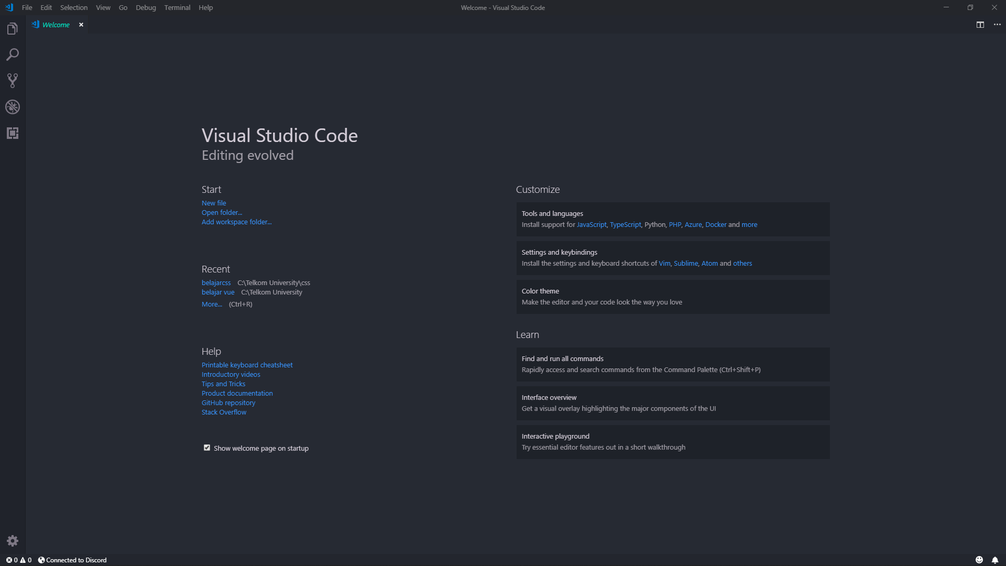

B. 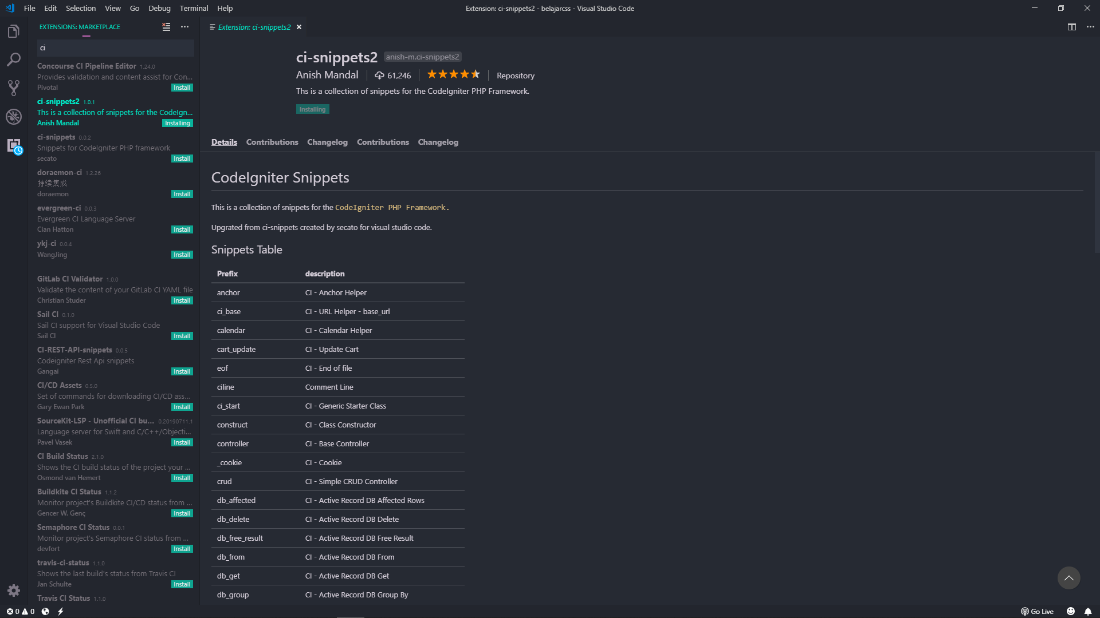

C. 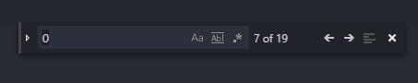

2. Berdasarkan requirement pembanding, kelompok kami hanya akan menambahkan fitur logout pada sistem dikarenakan fitur ini belum ada pada SKPL sebelumnya.

3.

A.

#### 

B.

|  |  |  |
| --- | --- | --- |
| Nama Use Case | View Kos | |
| Deskripsi | Fungsi ini digunakan oleh user untuk melihat kos yang diinginkan. | |
| Pre-Kondisi | User telah mencari kos | |
| Post-Kondisi | User dapat melihat kos yang diinginkan | |
| Aktor | Admin dan Pencari | |
| Skenario Utama |  | |
|  | Aktor | Sistem |
| 1. Klik Halaman Kos |  |
|  | 2. Menampilkan Halaman Kosan |
|  | 3. request Data Kost ke Database Kos |
|  | 4. Validasi Data Kos |
|  | 5. Jika validasi berhasil, sistem akan menampilkan data kos |
| 6. Data Kos dapat dilihat oleh user |  |
|  |  |

#### 

|  |  |  |
| --- | --- | --- |
| Nama Use Case | Delete Booking | |
| Deskripsi | Fungsi ini digunakan oleh user untuk menghapus data booking yang sudah ada. | |
| Pre-Kondisi | User sudah melakukan login dan valid oleh sistem | |
| Post-Kondisi | Data booking yang dipilih sudah dihapus | |
| Aktor | Pencari | |
| Skenario Utama |  | |
|  | Aktor | Sistem |
| 1.Klik Halaman Booking |  |
|  | 2. Menampilkan halaman booking |
| 3. Delete Booking |  |
|  | 4.Cek di dalam database , jika data tidak ditemukan maka akan kembali ke langkah 2 |
|  | 5.Cek di dalam database , jika data ditemukan maka akan lanjut ke langkah 6 |
|  | 6.Booking berhasil dihapus |
|  | 7.Pencari bisa melakukan aktivitas lain |  |

#### 

|  |  |  |
| --- | --- | --- |
| Nama Use Case | Search Kos | |
| Deskripsi | Fungsi ini digunakan oleh user untuk mencari kos dengan kriteria yang diinginkan user | |
| Pre-Kondisi |  | |
| Post-Kondisi | Sistem akan menampilkan list kos dengan kriteria tertentu | |
| Aktor | Pencari | |
| Skenario Utama |  | |
|  | Aktor | Sistem |
| 1. User mengklik kolom search |  |
|  | 1. Menampilkan halaman search |
| 1. User menginput data kos yang diinginkan |  |
| 1. User mengklik button search |  |
|  | 1. Search data pada database |
|  | 1. Validasi Data, Jika data ditemukan dalam database, maka sistem akan menampilkan data kosan. Jika tidak sistem akan menampilkan notifikasi “search not found”. |
|  |  |

|  |  |  |
| --- | --- | --- |
| Nama Use Case | Pembayaran | |
| Deskripsi | Untuk melakukan pembayaran harus melakukan booking atau konfirmasi terlebih dahulu kepada penyedia kosan. | |
| Pre-Kondisi | Jika ingin melakukan pembayaran, pencari harus login terlebih dahulu , lalu untuk melakukan pembayaran pilih menu pembayaran. | |
| Post-Kondisi | Pencari bisa melakukan pembayaran | |
| Skenario Utama |  | |
|  | Aktor | Sistem |
| 1.Klik Halaman Pembayaran |  |
|  | 2.Menampilkan halaman pembayaran |
| 3.Pilih Metode Pembayaran |  |
|  | 4. Menampilkan halaman metode pembayaran |
| 5.Klik Pembayaran |  |
|  | 6.Cek di database total pembayarannya |
|  |  | 7.Pembayaran Berhasil |
|  | 8. Pencari bisa melakukan aktivitas lain |  |

|  |  |  |
| --- | --- | --- |
| Nama Use Case | Registrasi | |
| Deskripsi | Untuk membuat, menambahkan, dan menyimpan data pencari yang baru | |
| Pre-Kondisi | Sebelum melakukan registrasi, pencari harus memiliki data berupa data diri, email, nomor handphone, dll. | |
| Post-Kondisi | Pencari telah menginputkan data diri dan sistem berhasil menyimpan data pencari kedalam database User | |
| Skenario Utama |  | |
|  | Aktor | Sistem |
| 1. Membuka menu registrasi |  |
|  | 1. Menampilkan tampilan registrasi |
| 1. Memasukan data diri yang dicari. 2. Memilih tombol submit |  |
|  | 5.Memvalidasi akun berdasarkan nomor handphone user  6. Jika validasi berhasil , system menampilkan menu login , jika validasi gagal , system kembali ke langkah kedua |
|  |  |
|  |  |

|  |  |  |
| --- | --- | --- |
| Nama Use Case | Input kosan | |
| Deskripsi | Untuk menambahkan data kosan | |
| Pre-Kondisi | Jika ingin input kosan, admin harus memiliki data kosan | |
| Post-Kondisi | Data kosan berhasil ditambahkan ke database kosan | |
| Skenario Utama |  | |
|  | Aktor | Sistem |
| 1. Membuka menu input kosan | 1. Menampilkan tampilan input kosan |
| 1. Admin menginput data kosan 2. Admin submit data kosan |  |
|  | 1. Validasi data kosan 2. Jika validasi berhasil , maka data berhasil disimpan kedalam database , jika validasi gagal , maka system akan kembali ke langkah ke-2. |
|  |  |
|  |  |
|  |  |

|  |  |  |
| --- | --- | --- |
| Nama Use Case | Edit Kosan | |
| Deskripsi | Untuk Mengubah data kosan | |
| Pre-Kondisi | Jika ingin Edit Kosan, Admin harus memiliki data kosan yang sudah diinputkan sebelumnya | |
| Post-Kondisi | Data Kosan berhasil diperbarui dan disimpan di database kosan | |
| Skenario Utama |  | |
|  | Aktor | Sistem |
| 1. Membuka menu edit kosan |  |
|  | 2. Menampilkan tampilan Edit Kosan. |
| 3. Admin memilih data kosan yang ingin di edit. |  |
| 4. Admin menginputkan data kosan yang baru.  5. Admin submit data kosan |  |
|  | 6. Validasi data kosan |
|  | 7. Jika validasi berhasil, maka data yang baru akan update pada database kosan. Jika validasi gagal maka sistem akan kembali ke langkah-2. |

|  |  |  |
| --- | --- | --- |
| Nama Use Case | Delete Kosan | |
| Deskripsi | Untuk menghapus data kosan | |
| Pre-Kondisi | Jika ingin Menghapus data kosan, Admin harus memiliki data kosan. | |
| Post-Kondisi | Data Kosan berhasil dihapus dari database kosan. | |
| Skenario Utama |  | |
|  | Aktor | Sistem |
| 1. Membuka menu view kosan |  |
|  | 2. Menampilkan tampilan view kosan |
| 3. Admin memilih data kosan yang ingin di delete.  4. Admin verifikasi delete. |  |
|  | 5. Menampilkan verifikasi hapus data kosan, jika admin memilih “Ya” maka data kosan berhasil dihapus dari database kosan, jika admin memilih “Tidak” sistem akan kembali ke langkah-2. |

|  |  |  |
| --- | --- | --- |
| Nama Use Case | Edit Data Pencari | |
| Deskripsi | Untuk Mengubah Data Pencari | |
| Pre-Kondisi | Jika ingin mengubah data pencari, pencari harus memiliki akun terlebih dahulu dan input data pencari. | |
| Post-Kondisi | Data pencari berhasil diubah dan disimpan dalam database pencari. | |
| Aktor | Pencari | |
| Skenario Utama |  | |
|  | Aktor | Sistem |
| 1. Klik Halaman Edit Profile |  |
|  | 2. Show Halaman Edit Profile |
| 3. Input Data pencari yang baru |  |
| 4. Memilih tombol Submit |  |
|  | 4. Validasi data inputan |
|  | 5. Jika validasi berhasil, maka data yang baru akan update pada database Pencari. Jika validasi gagal maka sistem akan kembali ke langkah-2. |

|  |  |  |
| --- | --- | --- |
| Nama Use Case | Booking kosan | |
| Deskripsi | Untuk Membooking kosan dan kamar kosan yang dipilih pencari kosan. | |
| Pre-Kondisi | User sudah melakukan login dan valid oleh sistem | |
| Post-Kondisi | User berhasil memesan kamar kos. | |
| Aktor | Pencari | |
| Skenario Utama |  | |
|  | Aktor | Sistem |
| 1. Mengklik menu booking |  |
|  | 1. Menampilkan halaman booking |
| 1. Memastikan data booking cocok |  |
| 1. Klik ok |  |
|  | 1. Menampilkan hasil validasi booking |
|  |  | 1. Jika validasi berhasil, maka akan menampilkan halaman pembayaran. Jika gagal, maka akan menampilkan halaman booking. |

|  |  |  |
| --- | --- | --- |
| Nama Use Case | View Booking (Admin) | |
| Deskripsi | Untuk melihat riwayat booking pencari | |
| Pre-Kondisi | User sudah melakukan login dan valid oleh sistem | |
| Post-Kondisi | User dapat melihat Riwayat Booking. | |
| Aktor | Admin | |
| Skenario Utama |  | |
|  | Aktor | Sistem |
| 1. Mengklik menu list booking |  |
|  | 1. Mengambil data list booking dari database |
|  |  | 1. Menampilkan halaman list booking |
|  | 1. Memilih menu booking |  |
|  |  | 1. Mengambil data booking dari database |
|  |  | 1. Menampilkan halaman booking jika validasi berhasil. Jika gagal akan menampilkan pesan error. |

|  |  |  |
| --- | --- | --- |
| Nama Use Case | View Booking (Pencari) | |
| Deskripsi | Untuk memvalidasi pembayaran yang dilakukan pencari kosan. | |
| Pre-Kondisi | User sudah melakukan login dan valid oleh sistem | |
| Post-Kondisi | Data pembayaran berhasil di validasi. | |
| Skenario Utama |  | |
|  | Aktor | Sistem |
| 1. Mengklik menu booking |  |
|  | 1. Mengambil data booking dari database |
|  | 1. Memvalidasi data booking |
|  |  | 1. Menampilkan halaman booking jika validasi berhasil. Jika gagal akan menampilkan pesan error. |

#### 

|  |  |  |
| --- | --- | --- |
| Nama Use Case | Login | |
| Deskripsi | Untuk masuk ke halaman web dekosande | |
| Pre-Kondisi | User sudah registrasi terlebih dahulu dan sudah berada di halaman login | |
| Post-Kondisi | User berhasil masuk ke halaman web dekosande | |
| Aktor | User | |
| Skenario Utama |  | |
|  | Aktor | Sistem |
| 1.Klik halaman Login |  |
|  | 2.Menampilkan halaman login |
| 2.Masukan data user |  |
| 3.Klik login |  |
|  | 4. Cek di database , jika data tidak ditemukan maka akan kembali ke langkah 2 |
|  |  | 5. Cek di dalam database , jika data ditemukan maka akan lanjut ke langkah 7 |
|  |  | 6.Login berhasil |
|  | 7.User bisa melakukan aktivitas lain |  |

#### 

|  |  |  |
| --- | --- | --- |
| Nama Use Case | Logout | |
| Deskripsi | Untuk keluar dari halaman web dekosande | |
| Pre-Kondisi | User sudah melakukan login terlebih dahulu | |
| Post-Kondisi | User berhasil keluar dari halaman web dekosande | |
| Aktor | User | |
| Skenario Utama |  | |
|  | Aktor | Sistem |
| 1.Klik tombol logout |  |
|  | 2.Menampilkan konfirmasi logout |
| 2.Klik konfirmasi |  |
|  | 3.Logout Berhasil |
| 4.User dialihkan ke halaman utama |  |

C. 